
МИНИСТЕРСТВО НАУКИ И ВЫСШЕГО ОБРАЗОВАНИЯ РОССИЙСКОЙ ФЕДЕРАЦИИ
Федеральное государственное бюджетное образовательное учреждение
высшего образования
"МИРЭА - Российский технологический университет"
РТУ МИРЭА

Институт искусственного интеллекта (ИИИ)
Кафедра Промышленной информатики (ПИ)

ОТЧЕТ
ПО ПРАКТИЧЕСКОЙ РАБОТЕ №1
по дисциплине
«Информатика»

Выполнил студент группы ККСО-21-26 |  | Патрушев П. П.
Принял ассистент |  | Кладов А. С.

Практическую работу выполнил «11» сентября 2026 г.

«Зачтено» «__»_______2026 г.

Москва 2026

Тема:
«Выполнение арифметических операций над двоичными числами»

Цель работы:
Научиться конвертировать числа между десятичной, двоичной и
шестнадцатеричной системами счисления, использовать двоичные числа для арифметических операций и анализировать результаты с учетом разрядности
и кодирования со знаком.
Освоить методы выполнения арифметических операций над
двоичными числами в электронных таблицах Excel.

Вариант 16
Задание 1
Определите два числа A и B, соответствующие вашему варианту
16) A = 24576, операция: сложение, B = 8192

Задание 2
Выполните сложение (или вычитание) чисел A и B в 16-разрядном двоичном формате со знаком в Excel
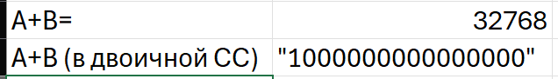

Задание 3
После выполнения операции проанализируйте установленные
флаги состояния (перенос, переполнение, знак, ноль)
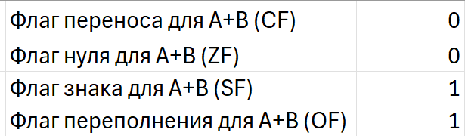

Задание 4
Переведите результат обратно в десятичную систему счисления и прокомментируйте полученные значения.

Из-за того, что полученная сумма больше 32767 на 1, сработал флаг переполнения (OF), при переводе шестнадцатиразрядного двоичного числа в десятичную СС, получим
-32768.

Вывод:
В ходе выполнения практической работы я научился выполнять арифметические операции над двоичными числами в Excel и представлять их в 16-разрядном формате со знаком. На практике изучил механизм работы флагов состояния процессора (CF, ZF, SF, OF) и проанализирован случай знакового переполнения (OF = 1), при котором итоговая сумма выходит за пределы допустимого диапазона $\left[-32 768;32 767\right]$ и интерпретируется процессором в дополнительном коде как отрицательное число.

